3. Постройте изображение светящейся точки в собирающей линзе.

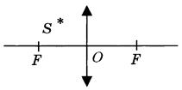

F(3;0) S(2;2)

4. Постройте изображение предмета в собирающей линзе и охарактеризуйте его.

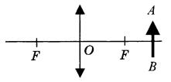

А(3;2) В (3;-1) F(2;0) (-2;0)